Литература 8 класс
Задания по литературе на 4 четверть
Учебник:
Литература: Учеб.- хрестоматия для 8 кл. общеобразоват. организаций. В 2 ч. Часть 2 /Авт.-сост. В.Я. Коровина и др. – М.: Просвещение
https://znayka.win/uchebniki/8-klass/literatura-8-klass-2-chast-korovina-zhuravlev-prosveshhenie/

Прочитайте следующие произведения:

Из литературы XX века
А.И. Куприн рассказ «Куст сирени».
А.А. Блок «На поле Куликовом», «Родина»
С.А. Есенин. «Пугачёв»
И.С. Шмелёв. «Как я стал писателем»
Писатели улыбаются. Журнал «Сатирикон».
М. Зощенко. «История болезни»;
А.Т. Твардовский. Поэма «Василий Тёркин».
Теория литературы Фольклор и литература (развитие понятия). Авторские отступления как элемент композиции (начальное представление).
А.П. Платонов. «Возвращение».
Стихи и песни о Великой Отечественной войне 1941 – 1945 годов. М.Исаковский, Б.Окуджава, А.Фатьянов, Л.Ошанин и др.
Русские поэты о Родине, родной природе.
Поэты Русского зарубежья об оставленной ими Родине. Мотивы воспоминаний, грусти, надежды. Общее и индивидуальное в произведениях русских поэтов
В.П. Астафьев. «Фотография, на которой меня нет».
Теория литературы Герой-повествователь (развитие представлений).
Из зарубежной литературы
Д. Свифт. «Путешествия Гулливера».
В. Скотт. «Айвенго».

Темы, содержание | Задания
А.И. Куприн рассказ «Куст сирени». | Ознакомьтесь с биографией писателя.  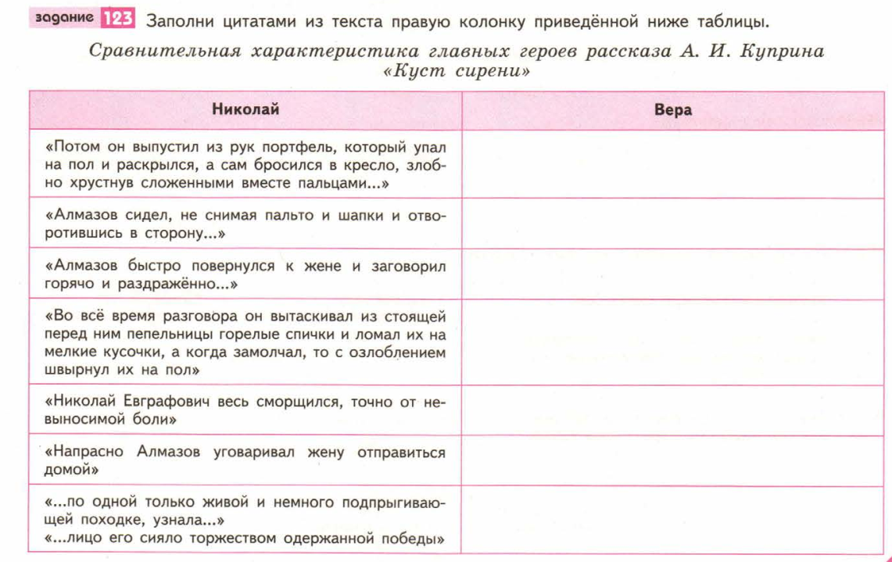
А.А. Блок «На поле Куликовом», «Родина» | Ознакомьтесь с биографией писателя.  Письменно ответьте на вопрос 4 рубрика «Размышляем о прочитанном» стр. 92 (ч. 2)  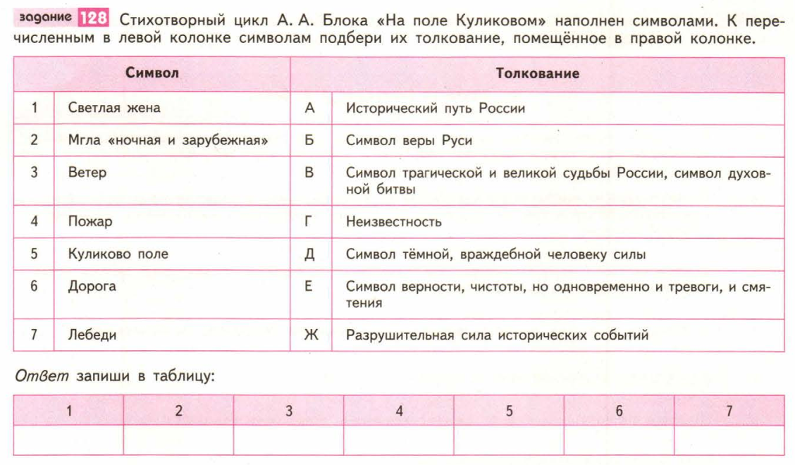
С.А. Есенин «Пугачёв» (отрывки) | Ознакомьтесь с биографией писателя.  Выполните задание 2 рубрики «Размышляем о прочитанном»
И.С. Шмелёв «Как я стал писателем» | Ознакомьтесь с биографией писателя. Письменно ответьте на вопрос 2 рубрика «Размышляем о прочитанном» стр. 112 (ч. 2)  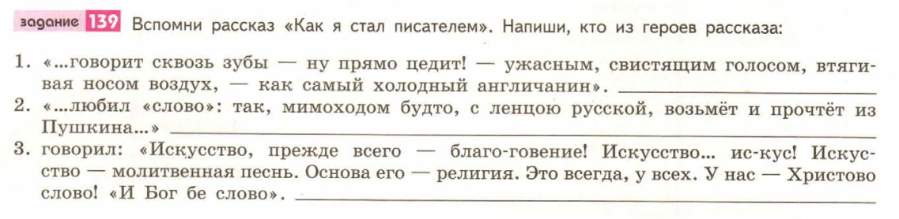
Писатели улыбаются. Журнал «Сатирикон». | Как писатели создают комический эффект. В ответе используйте вопрос 5 рубрики «Размышляем о прочитанном»
М. Зощенко. «История болезни» | Ознакомьтесь с биографией писателя. Ответьте на в. 2, 3 стр. 144
А.Т. Твардовский. Поэма «Василий Тёркин» | Ознакомьтесь с биографией поэта.  Посмотрите спектакль Василий Тёркин. Часть 1. Читает Олег Табаков (https://yandex.ru/video/preview/?text=%D0%B2%D0%B0%D1%81%D0%B8%D0%BB%D0%B8%D0%B9%20%D1%82%D0%B5%D1%80%D0%BA%D0%B8%D0%BD%20%D1%82%D0%B0%D0%B1%D0%B0%D0%BA%D0%BE%D0%B2%20%D1%81%D0%BC%D0%BE%D1%82%D1%80%D0%B5%D1%82%D1%8C&path=yandex_search&parent-reqid=1651170745512140-16342814943638120897-vla1-4673-vla-l7-balancer-8080-BAL-7511&from_type=vast&filmId=7032580650379915640)  Вопросы: Какие главы из поэмы «Василий Тёркин» исполнил О. Табаков в 1 части?  Вопросы по главе «Переправа»  1. Коротко передайте содержание главы.  2. Какой лейтмотив этой главы?  3. Каким в этой главе предстает перед читателем Василий Тёркин?  4. Переправа, переправа!  Пушки бьют в кромешной мгле.  Бой идёт святой и правый.  Сметный бой не ради славы,  Ради жизни на земле.  Эта строфа главы «Переправа» воспринимается как:  а) описание тяжёлого боя; б) напоминание о переправе; в) клятва, боевой призыв.  5. Подготовьте выразительное чтение фрагмента главы «Переправа»
Стихи и песни о Великой Отечественной войне 1941 – 1945 годов. М.Исаковский, Б.Окуджава, А.Фатьянов, Л.Ошанин и др. | Выразительно прочитайте стихотворения. Найдите те, что положены на музыку и стали песнями, прослушайте их.  Ответьте на вопрос:
Русские поэты о Родине, родной природе | Выразительно прочитайте стихотворения, выучите понравившееся.
В.П. Астафьев. «Фотография, на которой меня нет». | Ознакомьтесь с биографией писателя.  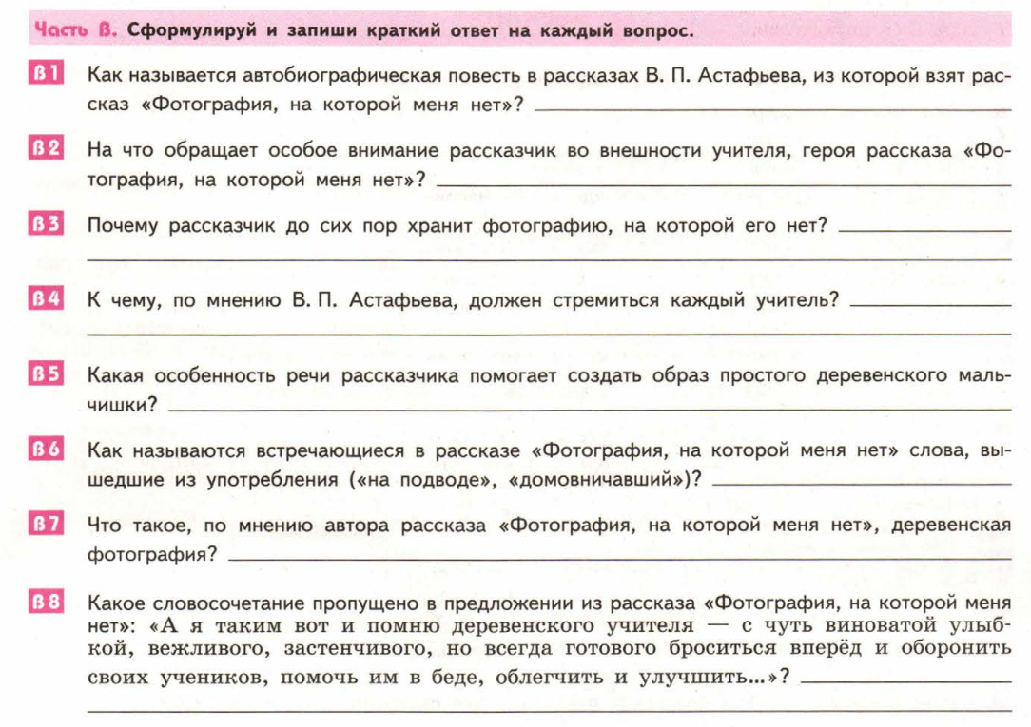
Из зарубежной литературы  Д. Свифт «Путешествия Гулливера».  В. Скотт «Айвенго». | Прочитайте романы Д. Свифта, В. Скотта, посмотрите экранизации. Напишите отзыв о фильме «Баллада о доблестном рыцаре Айвенго» режиссера С. Тарасова.

